
VARĖNOS RAJONO SAVIVALDYBĖS TARYBA

SPRENDIMAS
DĖL PAVADINIMO SUTEIKIMO MATUIZŲ SENIŪNIJOS KUKIŠKIŲ KAIMO GATVEI

2026 m. rugpjūčio 25 d. Nr. T-X-919
Varėna

Vadovaudamasi Lietuvos Respublikos vietos savivaldos įstatymo 6 straipsnio 27 punktu, 15 straipsnio 2 dalies 26 punktu, Lietuvos Respublikos teritorijos administracinių vienetų ir jų ribų įstatymo 9 straipsnio 2 dalimi, Lietuvos Respublikos Vyriausybės 2017 m. kovo 29 d. nutarimu Nr. 241 „Dėl Varėnos rajono savivaldybės gyvenamųjų vietovių pavadinimų pakeitimo, gyvenamųjų vietovių nustatymo, panaikinimo, teritorijų ribų nustatymo ir pakeitimo“, Pavadinimų gatvėms, pastatams, statiniams ir kitiems objektams suteikimo, keitimo ir įtraukimo į apskaitą tvarkos aprašu, patvirtintu Lietuvos Respublikos vidaus reikalų ministro 2011 m. sausio 25 d. įsakymu Nr. 1V-57 „Dėl Numerių pastatams, patalpoms, butams ir žemės sklypams, kuriuose pagal jų naudojimo paskirtį (būdą) ar teritorijų planavimo dokumentus leidžiama pastatų statyba, suteikimo, keitimo ir apskaitos tvarkos aprašo ir Pavadinimų gatvėms, pastatams, statiniams ir kitiems objektams suteikimo, keitimo ir įtraukimo į apskaitą tvarkos aprašo patvirtinimo“, Varėnos rajono savivaldybės vietinės reikšmės kelių tinklo išdėstymo žemėtvarkos schemos korektūra, patvirtinta Varėnos rajono savivaldybės tarybos 2020 m. balandžio 28 d. sprendimu Nr. T-IX-301 „Dėl Varėnos rajono savivaldybės vietinės reikšmės kelių tinklo išdėstymo žemėtvarkos schemos korektūros patvirtinimo“, atsižvelgdama į Matuizų seniūnijos 2026 m. liepos 9 d. raštą Nr. SR4-59 „Dėl informacijos pateikimo“ ir Valstybinės lietuvių kalbos komisijos 2026 m. liepos 10 d. rekomendaciją Nr. PGD-3422 „Dėl gatvės pavadinimo“, Varėnos rajono savivaldybės taryba nusprendžia:
Suteikti Matuizų seniūnijos Kukiškių kaimo gatvei Merkio gatvės pavadinimą (priedas).
Šis sprendimas gali būti skundžiamas Lietuvos administracinių ginčų komisijos Kauno apygardos skyriui (A. Juozapavičiaus pr. 57, Kaunas) Lietuvos Respublikos ikiteisminio administracinių ginčų nagrinėjimo tvarkos įstatymo nustatyta tvarka arba Regionų administraciniam teismui bet kuriuose teismo rūmuose (A. Mickevičiaus g. 8A, Kaunas; Galinio Pylimo g. 9, Klaipėda; Respublikos g. 62, Panevėžys; Dvaro g. 80, Šiauliai; Žygimantų g. 2, Vilnius) Lietuvos Respublikos administracinių bylų teisenos įstatymo nustatyta tvarka per vieną mėnesį nuo jo paskelbimo arba įteikimo dienos.

Savivaldybės meras Algis Kašėta

Architektūros skyriaus vedėja

Jurgita Skirevičiūtė
2026-08-25

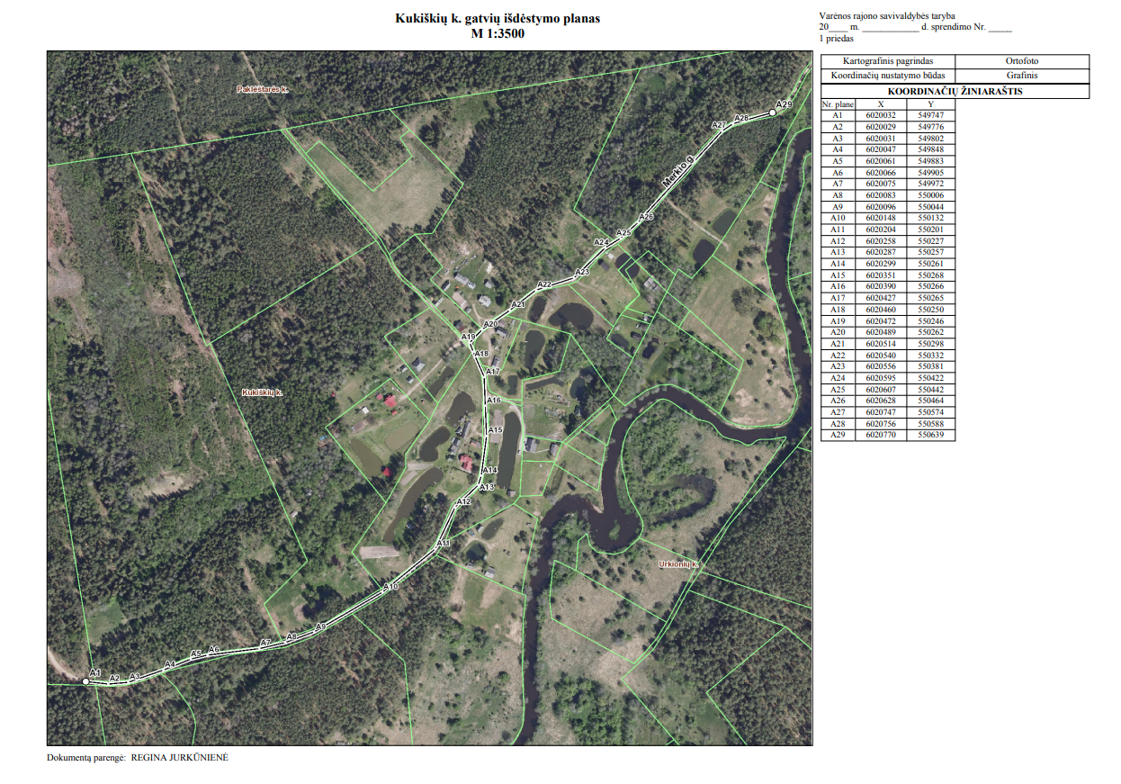
Varėnos rajono savivaldybės tarybos
2026 m. rugpjūčio 25 d. sprendimo
Nr. T-X-919
priedas

